ZADANIA DO REALIZACJI NA ŚRODĘ 01.04.2020
Zabawa poranna
Zabawa „Na ziemie zostaje” - kształtowanie orientacji w schemacie ciała i przestrzeni

( film do obejrzenia na kanale youtube)
Podczas oglądania filmu dziecko musi uważnie słuchać, obserwować i powtarzać prezentowane ćwiczenia. Zapraszamy Was rodziców do wspólnej zabawy i ćwiczeń z dziećmi. Życzymy świetnej zabawy :)

UWAGA link do filmu na kanale youtube poniżej:
https://www.youtube.com/watch?v=S5TFdKc6TB4

Aktywność muzyczna – osłuchanie się linią melodyczną i słowami piosenki Majki Jeżowskiej pt. „Wstawaj to już wiosna”

UWAGA link do piosenki na kanale youtube poniżej:
https://www.youtube.com/watch?v=2wgSEPqkPAI

Tekst piosenki:
Wiosna (wiosna), hejże ho!
Wiosna się budzi, zima zasypia
Bo w domu czterech pór roku
Jedno jest łóżko, jedna poduszka
I jeden kubek do soku
Gdy wiosna rześka zerwie się z łóżka
I słońce wplecie we włosy
Zima swą głowę wtuli w poduszkę
I zamknie zmęczone oczy
Aaa... Wiosna (hej, hej), hejże ho!
Zielonym skrzydłem da ci w nos
Wiosna (hej, hej), hejże ho!
Zapuka w serce: Czy jest tam ktoś?
Obudzi kotki na gałązkach
Krokusy na tatrzańskich łąkach
Sasanka mała gdzieś spod Krosna
Usłyszy: Wstawaj, wstawaj, to już...
Wiosna (wiosna), hejże ho!
Wstawaj, wstawaj, to już wiosna!
Wiosna (wiosna), hejże ho!
Wstawaj, wstawaj, to już wiosna!
A zima będzie sobie już spała
Choć wokół będzie wiosennie
Bo z tego słowa zrozumie ona
Jedynie - senny, sennie
A wiosna w sercach ogień rozpali
I skończy misję skrzydlatą
I wtedy do nas z długiej podróży
Powróci stęsknione lato
Aaa... Wiosna (hej, hej), hejże ho!
Zielonym skrzydłem da ci w nos
Wiosna (hej, hej), hejże ho!
Zapuka w serce: Czy jest tam ktoś?
Obudzi kotki na gałązkach
Krokusy na tatrzańskich łąkach
Sasanka mała gdzieś spod Krosna
Usłyszy: Wstawaj, wstawaj, wstawaj!
A wiosna (wiosna), hejże ho! (hej, hej)
Zielonym skrzydłem da ci w nos
Wiosna (wiosna), hejże ho!
Zapuka w serce: Czy jest tam ktoś?
Wiosna (wiosna), hejże ho!
Wstawaj, wstawaj, to już wiosna!
Wiosna (wiosna), hejże ho!
Wstawaj, wstawaj, to już wiosna!
Wiosna (wiosna), hejże ho!
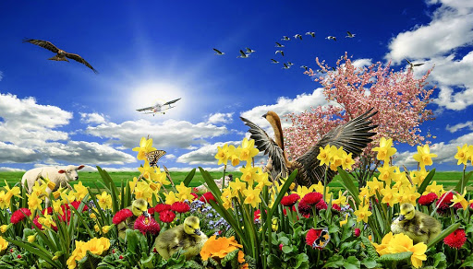
Etapy zapoznania dziecka z treścią piosenki
- Pierwsze słuchanie – celem jest osłuchanie się z linią melodyczną i słowami piosenki
- Drugie słuchanie( przed słuchaniem należy nakierować dziecko, aby zwróciło uwagę na słowa piosenki, o kim opowiada i jacy bohaterowie w niej występują).
- Rozmowa z dzieckiem o czym była piosenka, wyjaśnienie dziecku niezrozumiałych treści (trudne dla dziecka wyrazy).
- Udzielenie przez dziecko odpowiedzi na pytania: ile pór roku mieszkało w domu a ile w nim było łóżek ? Jakiego koloru ma Wiosna skrzydła ? Kogo obudziła Wiosna?
- Próba powtarzania słów po rodzicu pierwszej zwrotki i refrenu.
- Próba nauki na pamięć pierwszej zwrotki i refrenu.
- Kiedy dziecko opanuje na pamięć pierwszą zwrotkę i refren możemy próbować śpiewać z linią melodyczną.

Zadanie dodatkowe dla chętnych dzieci - rozwijanie słuchu muzycznego, rytmizowanie tekstu, słuchanie w skupieni piosenki, rozwijanie umiejętności łączenia ruchu z muzyką przy pomocy RYTMIZACJI piosenki Majki Jeżowskiej pt. Wstawaj! To już wiosna

Gramy na
PERKUSJI
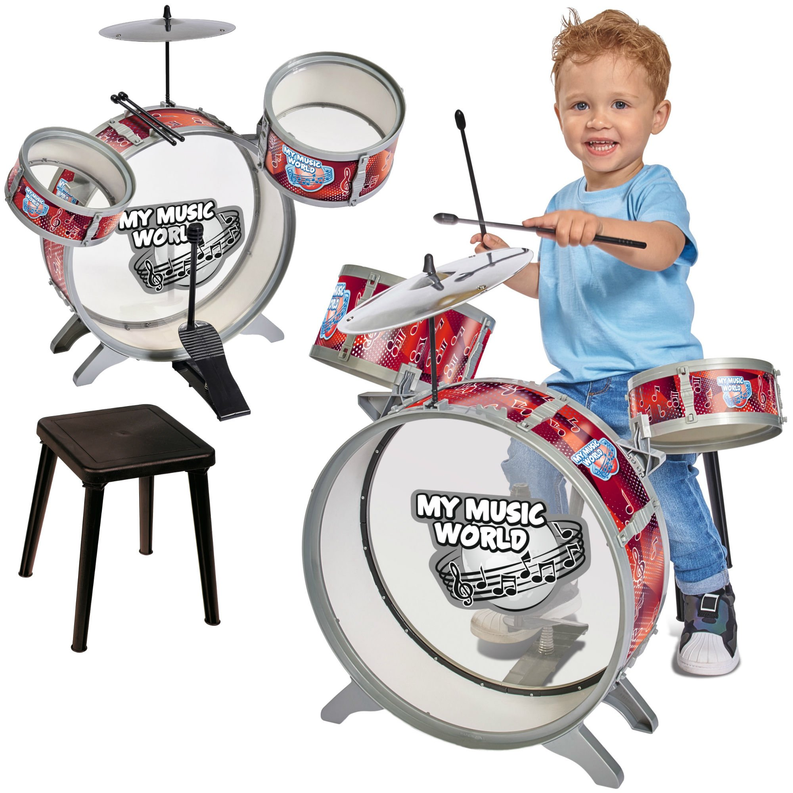
Wystarczy przygotować:
- dwie łyżki drewniane
- dwa opakowania po serku odwrócone denkiem do dołu lub PLASTIKOWA miska
i nasza perkusja GOTOWA! możemy zaczynać !!!
Zadaniem dziecka jest uważnie słuchać słów piosenki i uderzać w naszą perkusje na słowo WIOSNA. POWODZENIA
Kiedy dziecko wykona już zadanie pozwólmy mu na własną, samodzielną interpretacje piosenki na perkusji.

Aktywność fizyczna

A teraz czas na trochę gimnastyki. Niech dziecko przebierze się w wygodny strój sportowy i troszkę poćwiczy wraz z rodzicami :)

Wiosenna gimnastyka
Zabawa kształtująca nawyk prawidłowej postawy „Pająki i muchy”.
Spośród uczestników zabawy prowadzący wybiera „Pająka”. Pająk zajmuje wyznaczone miejsce „sieci”. Pozostali uczestnicy zabawy są muchami biegają we wspięciu na palcach, ręce ułożone w skrzydełka na ramionach. Na hasło „Pająk idzie” - siadają na podłodze – siad skrzyżny ręce w skrzydełka. Jeżeli jakaś mucha poruszy się lub nieprawidłowo przyjmie ustaloną pozycję pająk zabiera ją do sieci, gdzie siedzi do końca zabawy w pozycji skorygowanej w siadzie skrzyżnym i ręce w skrzydełka.
2. Ćwiczenia ramion i obręczy barkowej.
Dziecko w podporze tyłem przechodzi wyznaczony przez rodzica dystans
3. Ćwiczenia oddechowe.
Leżnie na plecach, nogi ugięte w kolanach – stopy oparte o podłoże. ręce położone wzdłuż tułowia. Wdech – unoszenie rąk za głowę, wydech – powrót do pozycji wyjściowej.

4. Zabawa „Wróbelki dziobią ziarno i piją wodę”.
: klęk podparty z dłońmi skierowanymi do środka. Na hasło – wróbelki dziobią – dziecko ugina ręce w łokciach, zbliżając nos do podłogi. Po każdym dziobnięciu wyprost rąk. Picie wody jak wyżej. Po każdym „łyku” - wyprost rąk i uniesienie wysoko głowy „połykając wodę”.
5. Ćwiczenia rozciągające. Zabawa „Wróbelki trzepocą skrzydełkami” klęk podparty z dłońmi skierowanymi do środka. Na hasło „Wróbelki trzepocą skrzydełkami” - dziecko siada na piętach w siadzie klęcznym, układa ręce w skrzydełka i wykonuje nimi energiczne odrzuty w tył. Na hasło „Wróbelki odpoczywają” - powrót do pozycji wyjściowej.
6. Ćwiczenia oddechowe - leżenie tyłem nogi ugięte stopy oparte o podłoże. ręce w pozycji skrzydełek leżą na podłodze. Na brzuchu leży woreczek. Wdech – unoszenie woreczka – wydech – opuszczenie.
7. Ćwiczenia kształtujące nawyk prawidłowej postawy. Zabawa „Spłoszone wróbelki”.
W wyznaczonym miejscu - „gnieździe” - uczestnicy zabawy jako wróbelki siedzą w siadzie skrzyżnym w pozycji skorygowanej ze skrzydełkami. Na hasło prowadzącego - „wróbelki fruwają” – dziecko wstaje, wychodzi z gniazda i biega we wspięciu na palcach, wykonując rękoma odrzut skrzydełek w tył, jak wróbelki macha skrzydełkami. Na hasło - „uwaga jastrząb” - wróbelki wracają do gniazda, gdzie siadają w siadzie skrzyżnym w pozycji skorygowanej ze skrzydełkami.
8.Ćwiczenia mięśni grzbietu - leżenie przodem ręce w bok. Przekładanie woreczka tyłem z ręki do ręki z równoczesnym uniesieniem tułowia.
9. Ćwiczenia rozciągające mięśnie klatki piersiowej - siad klęczny. Opad tułowia w przód. Plecy wyprostowane. Głowa wyciągnięta w przód, wzrok skierowany w podłogę. Laska trzymana oburącz za końce, ułożona poziomo na plecach na wysokości łopatek. Stopy ustabilizowane. Ruch: wyprost rąk z przeniesieniem laski do przodu.

